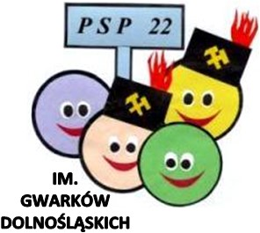
Gwareckie Wieści
Wydanie specjalne
Gazetki Szkolnej
Publicznej Szkoły Podstawowej nr 22
im. Gwarków Dolnośląskich
W Wałbrzychu
z okazji 20-lecia Nadania Szkole Imienia

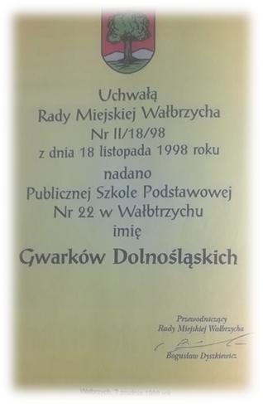
7 grudnia 1998 r
DZIEŃ NADANIA PUBLICZNEJ SZKOLE PODSTAWOWEJ NR 22 W WAŁBRZYCHU
ZASZCZYTNEGO IMIENIA GWARKÓW DOLNOŚLĄSKICH

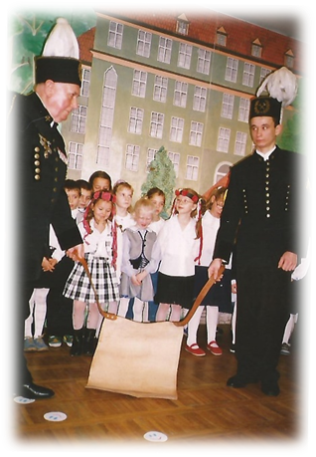
Gwarkowie są z nami od 20 lat!

Gwarkowie są naszymi Patronami od dwóch dekad.

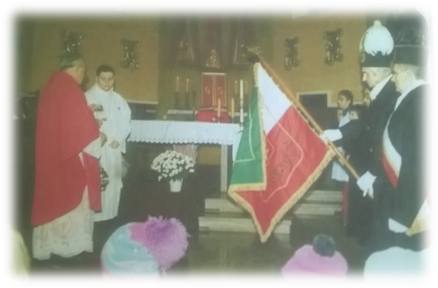
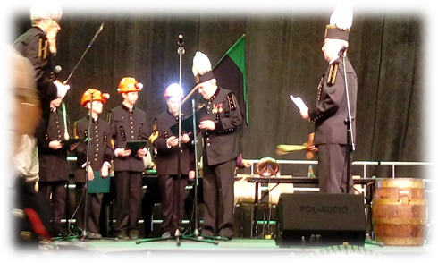

Uczestnicząc w życiu szkoły na każdym etapie edukacyjnym, dają przykład młodym pokoleniom, jak z dumą należy pielęgnować tradycję naszego regionu.

Publiczna Szkoła Podstawowa nr 22 w Wałbrzychu od trzech lat we współpracy ze Stowarzyszeniem Gwarków KWK Victoria i Kopalń Wałbrzyskich jest organizatorem Biesiady Górniczej, która odbywa się z okazji Barbórki w Starej Kopalni w Wałbrzychu.
W kultywowaniu tradycji górniczych wspiera nas sąsiadująca ze szkołą
Parafia pw. Św. Barbary
– patronki Górników.
Ks. Ludwik Hawrylawicz, ówczesny proboszcz parafii, ufundował sztandar naszej szkoły.

Społeczność naszej placówki uczestniczy w uroczystościach górniczych oraz odwiedza miejsca związane z historią wałbrzyskiego górnictwa.

Organizujemy również konkursy

o tematyce górniczej

